

**IT255 – Projekat**

**Profesor:** Vladimir Milićević

**Student:** Zoran Višić

**Index:** 3061

**Projekat:** Prodavnica Vina

**GitHub :** https://github.com/Zoran3061

Prodavnica vina omogućava čuvanje I prikazivanje vina , kao I biranje vina za kupovinu. Aplikacija ‘Vino prodavnica’ omogućava osnovne operacija , a to su dodavanje vina, izmena vina ,pregled vina I dodavanje u korpu.

Za čuvanje podatak upotrebljen je firebase koji omogućava prikazivanje I čuvanje podataka na njemu.

**Funkcionalni zahtevi korisnika**

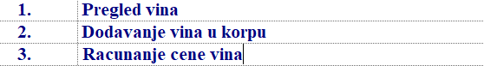

**Funkcionalni zahtevi administratora**

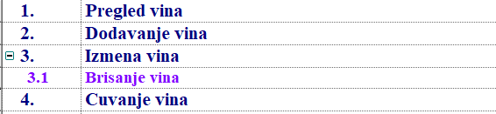

**Arhitektura-Stil razlaganja**

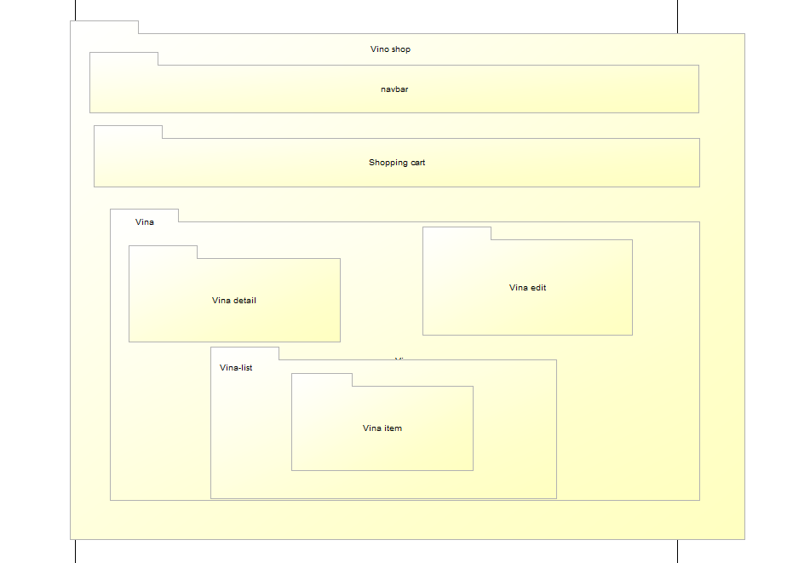

Na predhodnoj slici je prikazan stil razlaganja softverske arhitekturu. Sistem je podeljen na jedinice ( module )koji su u relaciji “je deo od”.

Moduli su sledeći:

* Navar
* Shopping cart
* Vina
* Vina-detail
* Vina-edit
* Vina-List
* Vina-item

**Elementi programskog koda**

Modelska klasa: Vino.model.ts

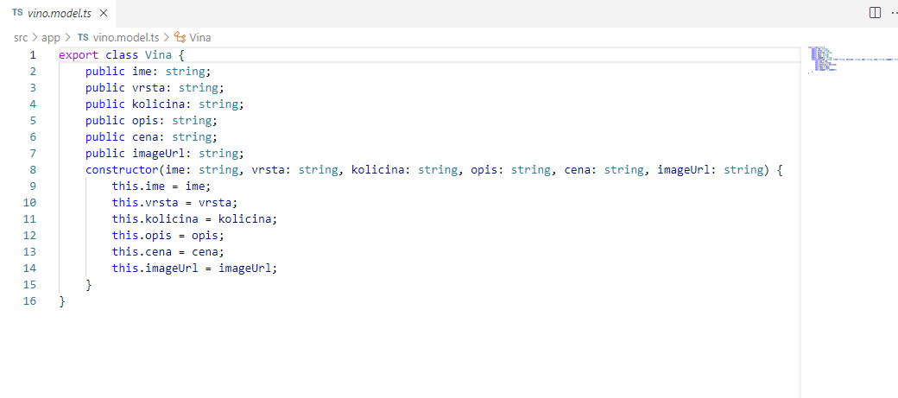

Servis klase: Vino.service.ts

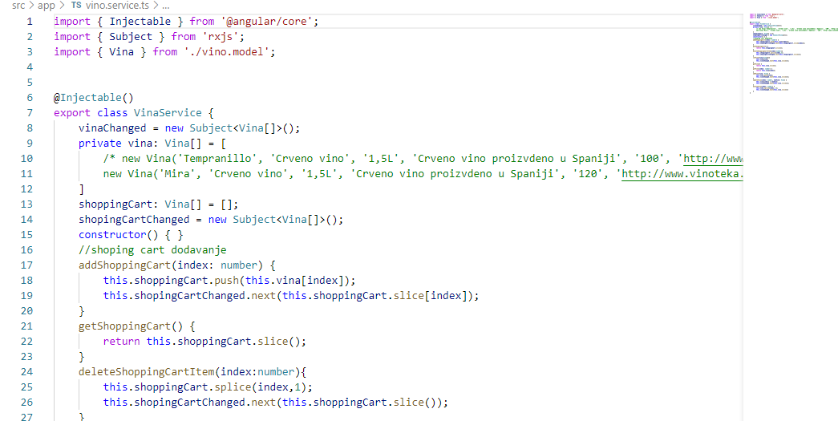

Data-storage.service.ts

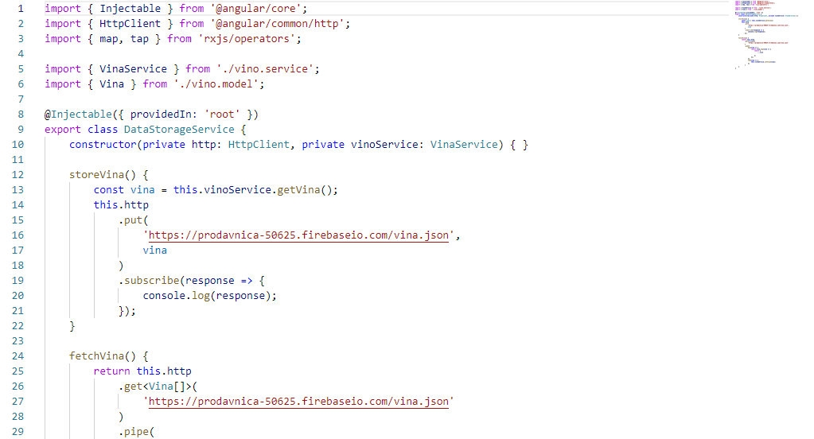

RoutingModule

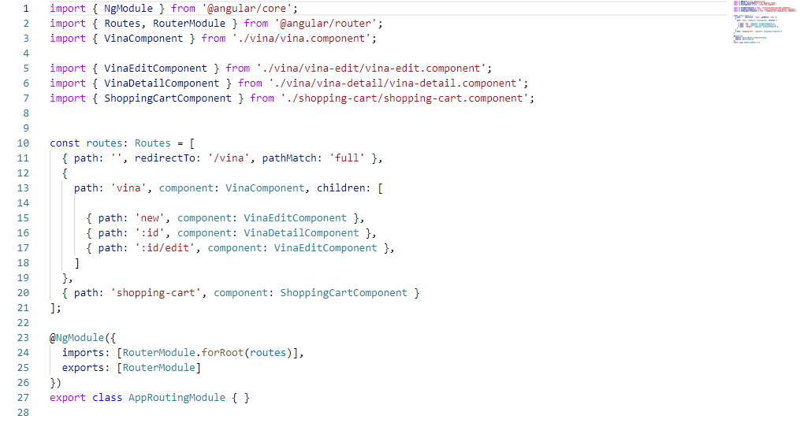

Shopping cart

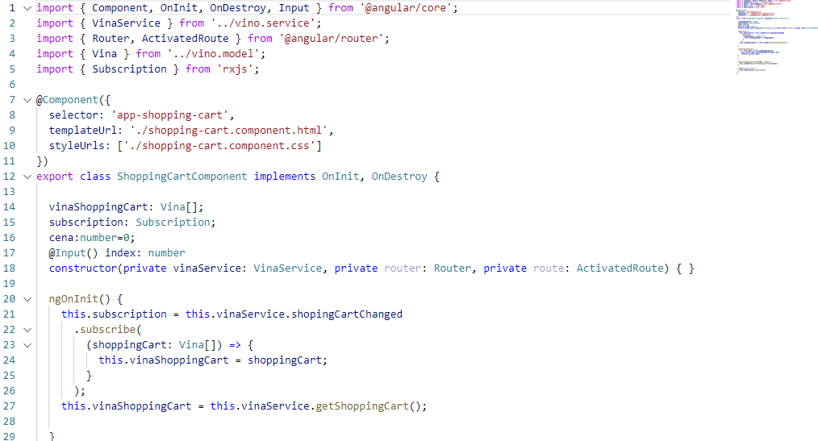

Vina komponenta

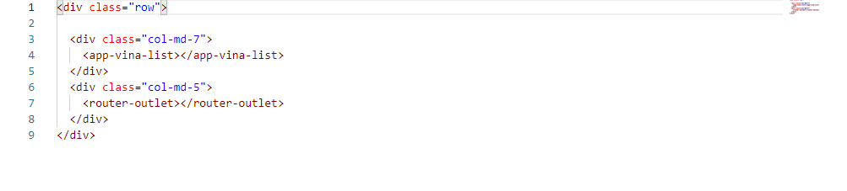

Vina-list komponenta

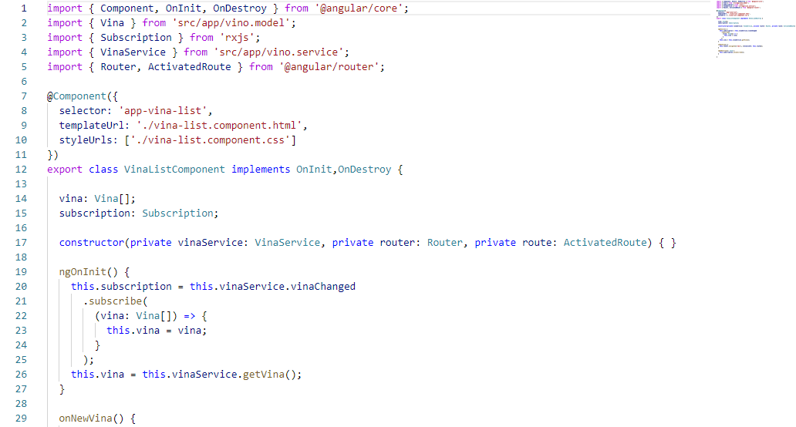

Vina-item komponenta

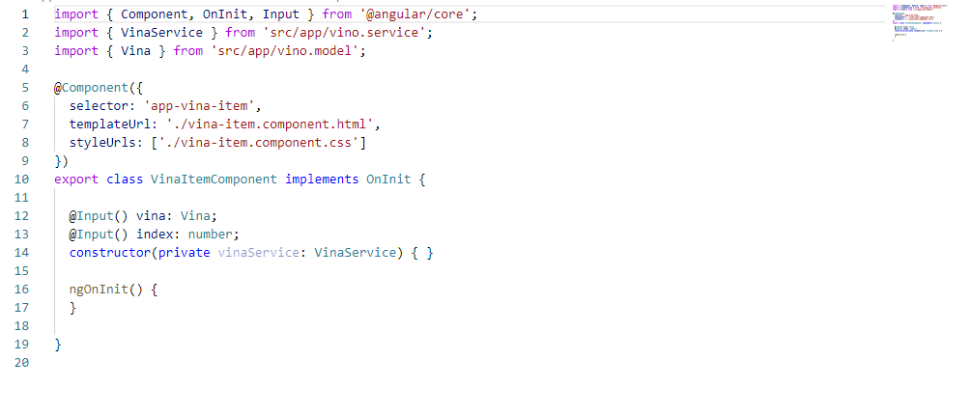

Vina-edit komponenta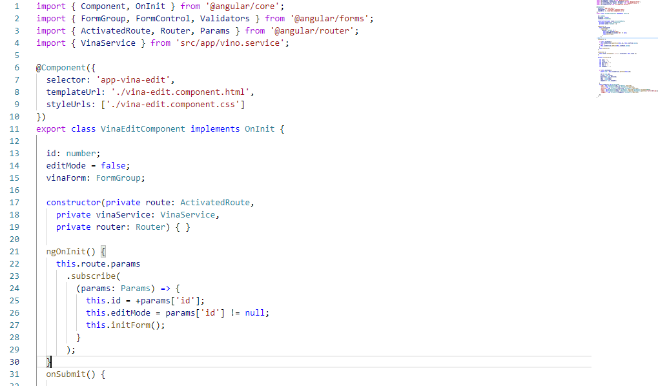

Vina detail komponenta

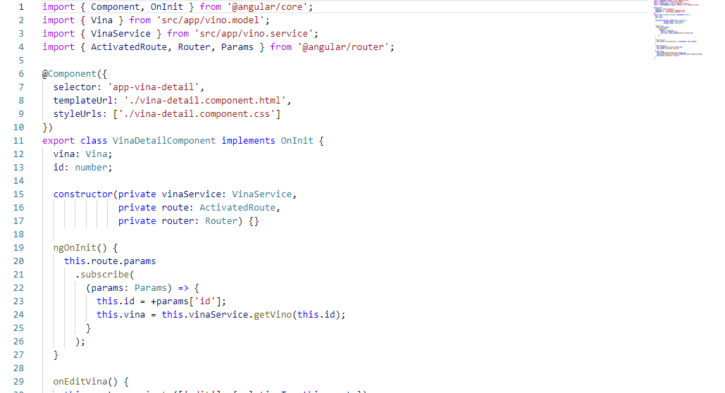

Navbar komponenta

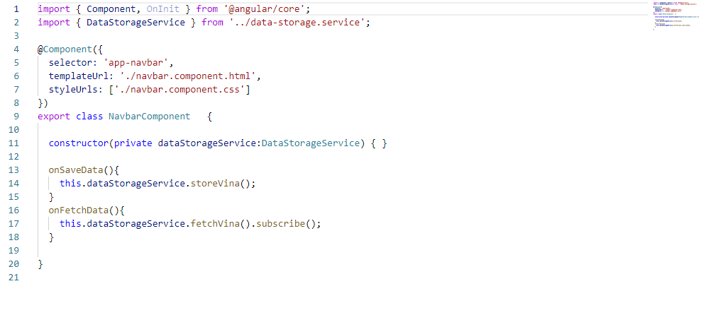

**Firebase database**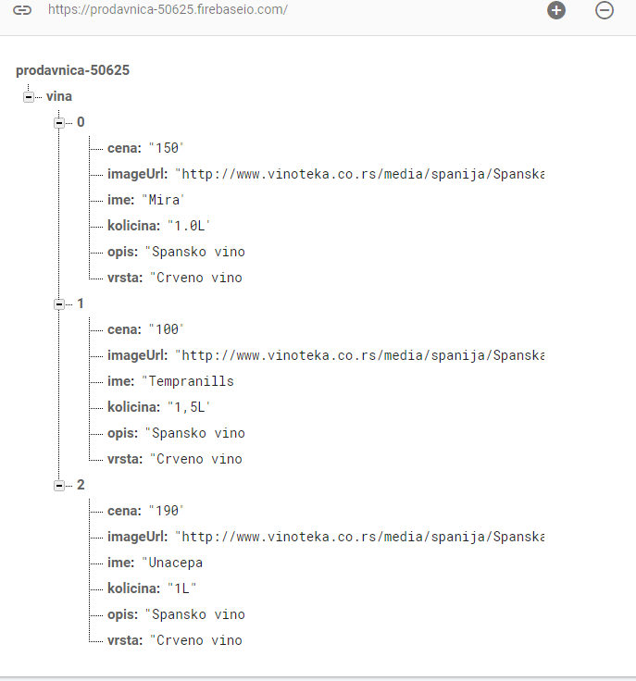

**Slike aplikacije**

Navigacija(navbar.component.ts)

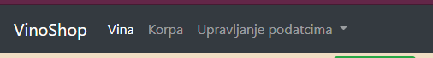

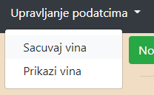

Prikazi vina

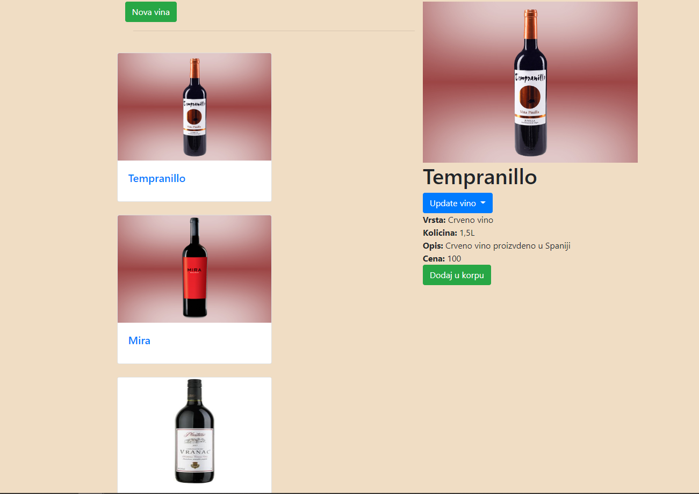

Update vino

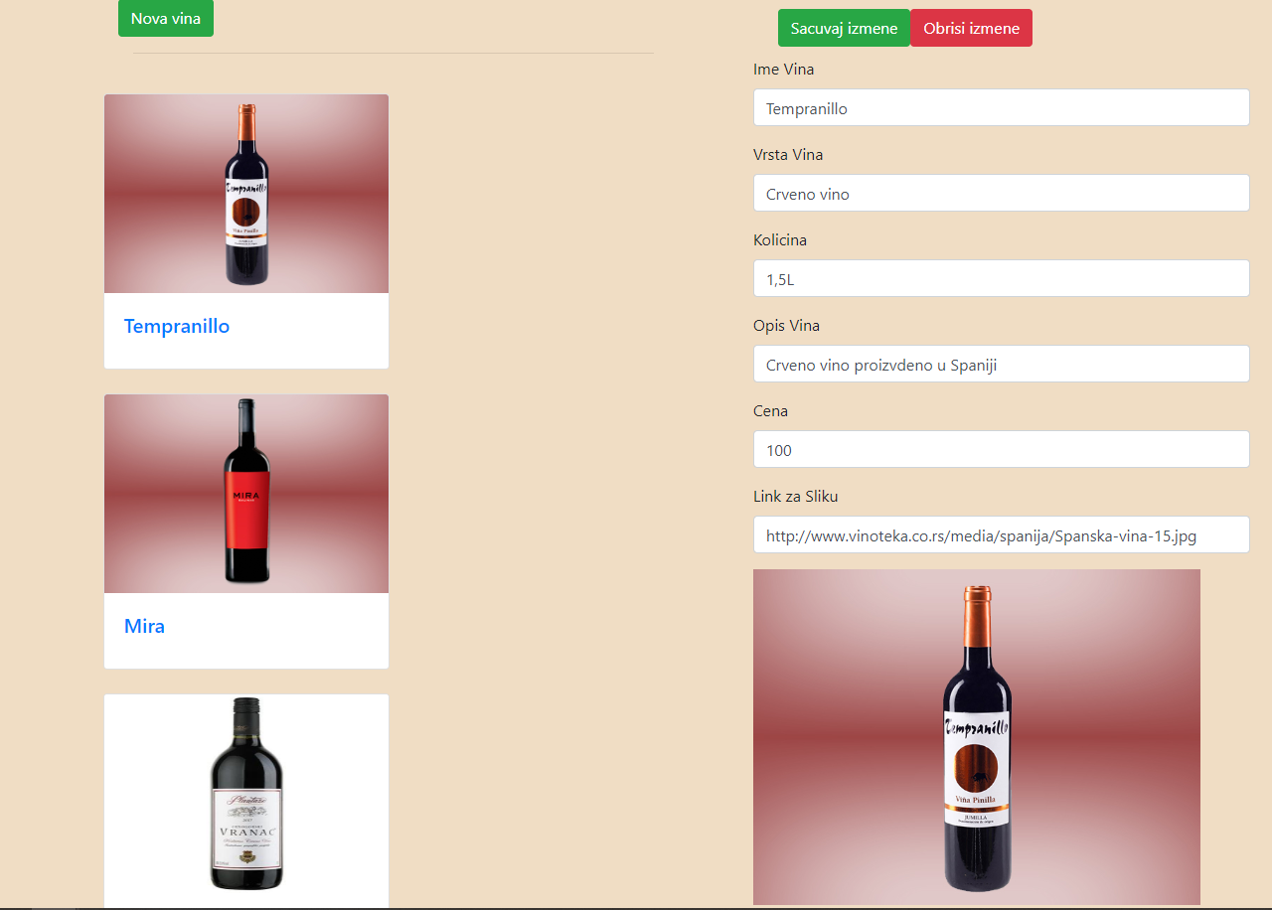

Novo vino

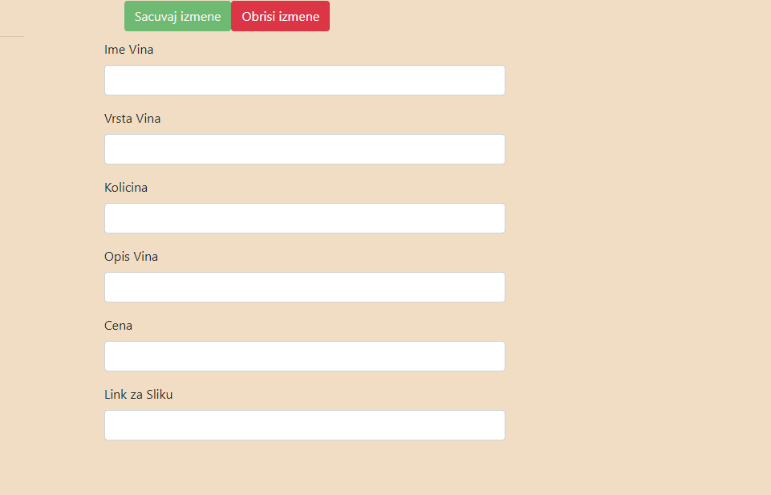

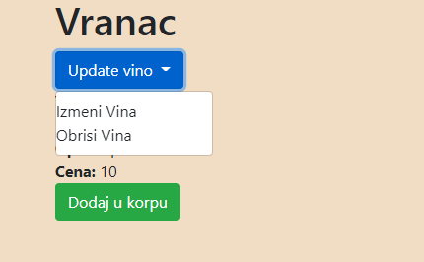

Korpa

